Цифры здоровья

10 мая на базе магазина «Родны кут» агрогородка деревни Таркачи была проведена информационно-образовательная акция по профилактике болезней системы кровообращения «Цифры здоровья: артериальное давление» под девизом «Контролируем давление — продлеваем жизнь!»
В ходе акции, у участников акции было измерено артериальное давление, индекс массы тела и получена консультация специалистов по правильной методике измерения и профилактике заболеваний сердечно — сосудистой системы.
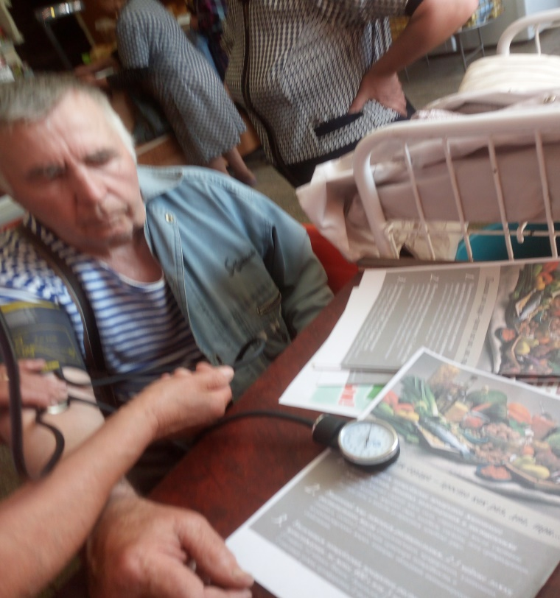
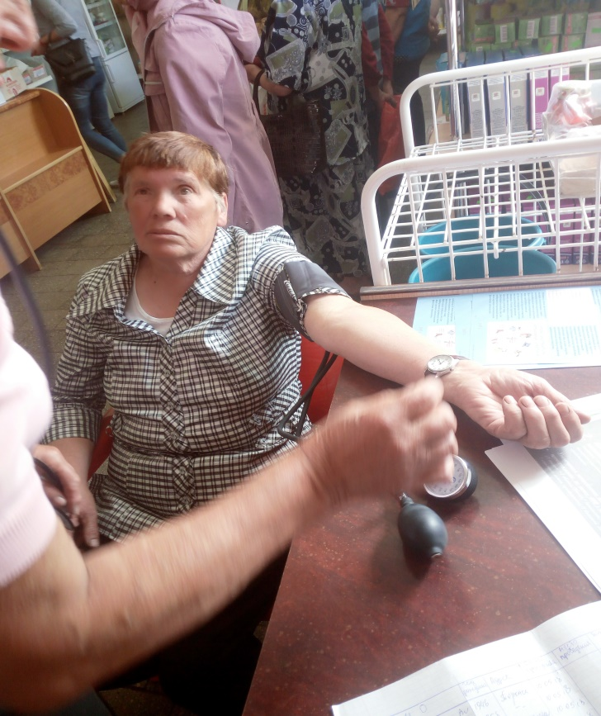

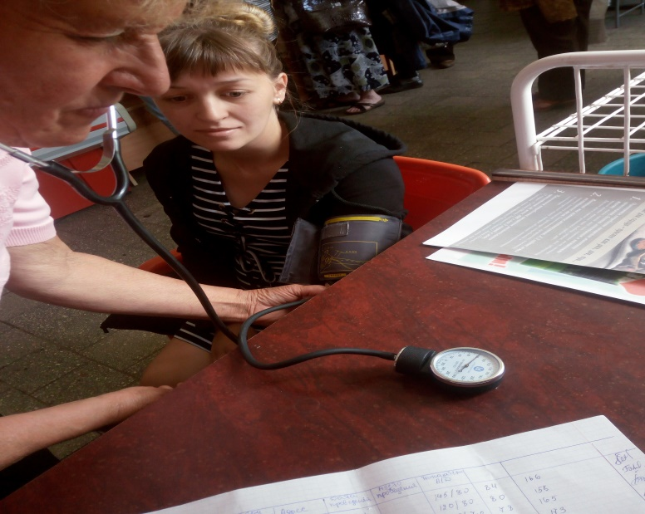

Валеологи ЦРБ

